FORMULARIO DE INFORMACIÓN Y CONSENTIMIENTO INFORMADO ESCRITO
Orden de 8 de julio de 2009 (BOJA nº 152 de fecha 6 de agosto) por la que se dictan instrucciones a los Centros del Sistema Sanitario Público de Andalucía, en relación al procedimiento de Consentimiento Informado.

CENTRO SANITARIO  HOSPITAL UNIVERSITARIO REINA SOFÍA. CÓRDOBA |  |  | SERVICIO DE  UGC de NEFROLOGÍA/ UGC de CIRUGIA CARDIOVASCULAR
1 | DOCUMENTO DE INFORMACIÓN PARA (*) FÍSTULA ARTERIOVENOSA PARA HEMODIÁLISIS (FAV)
Este documento sirve para que usted, o quien lo represente, dé su consentimiento para esta intervención. Eso significa que nos autoriza a realizarla.
Puede usted retirar este consentimiento cuando lo desee. Firmarlo no le obliga a usted a hacerse la intervención. De su rechazo no se derivará ninguna consecuencia adversa respecto a la calidad del resto de la atención recibida. Antes de firmar, es importante que lea despacio la información siguiente.
Díganos si tiene alguna duda o necesita más información. Le atenderemos con mucho gusto.

(*) Indicar el nombre del procedimiento/intervención a realizar; si es posible, además del nombre técnico que siempre debe figurar, puede tratar de expresarlo con un nombre más sencillo.

1.1 |  | LO QUE USTED DEBE SABER:
EN QUÉ CONSISTE. PARA QUÉ SIRVE:
La ausencia de funcionamiento normal de los riñones produce una falta de depuración de la sangre. Para sustituir esta función, en su caso será necesario aplicarle técnicas de Hemodiálisis: mediante una maquinaria especial se conseguirá filtrar su sangre y así permitir la eliminación de las sustancias tóxicas y residuos que su organismo no es capaz de realizar. Para dicho procedimiento necesitamos un adecuado acceso vascular que permita su tratamiento con el mínimo de molestias y complicaciones posible.

CÓMO SE REALIZA:
La técnica consiste en unir su sistema venoso y arterial mediante una comunicación quirúrgica que establece una derivación del flujo hacia la vena, lo que permitirá su canulación repetida para conectarle a la máquina de Hemodiálisis. Esta unión entre una vena y una arteria puede realizarse directamente (FAV autóloga) o interponer un segmento de material plástico que se coloca bajo la piel (FAV protésica). Habitualmente se realiza en los miembros superiores, lo más distal (cercano a la muñeca) posible y bajo anestesia local; aunque, de forma excepcional, se puede recurrir a otras localizaciones (miembros inferiores, tórax,…) y en algunos casos puede precisar anestesia locorregional o general.

QUÉ EFECTOS LE PRODUCIRÁ:
En la mayoría de las FAV no notará ninguna molestia derivada de su presencia, y la derivación de flujo hacia la vena se podrá auscultar como un soplo en ese territorio. La presencia de frémito o thrill (vibración) sobre la zona de piel por encima de la FAV es normal y podrá ser empleada por Ud para saber si la FAV funciona o no.
En algunos casos se producirá una dilatación de las venas por las que discurre ese caudal.

EN QUÉ LE BENEFICIARÁ:
Le permitirá realizar de la forma más segura y confortable posible la diálisis, técnica precisa para poder eliminar las sustancias tóxicas que se acumulan en el organismo cuando se produce la insuficiencia renal.

OTRAS ALTERNATIVAS DISPONIBLES EN SU CASO:
En algunas ocasiones se puede realizar Diálisis mediante catéteres introducidos a través de venas centrales (yugular, femoral, subclavia…) o a través de catéteres en el abdomen que permiten técnicas de depuración peritoneal.

CENTRO SANITARIO  HOSPITAL UNIVERSITARIO REINA SOFÍA. CÓRDOBA | SERVICIO DE  UGC de NEFROLOGÍA/ UGC de CIRUGIA CARDIOVASCULAR
QUÉ RIESGOS TIENE:
Cualquier actuación médica tiene riesgos. La mayor parte de las veces los riesgos no se materializan, y la intervención no produce daños o efectos secundarios indeseables. Pero a veces no es así. Por eso es importante que usted conozca los riesgos que pueden aparecer en este proceso o intervención.

Debe tener en consideración que, en su situación, los beneficios esperados de su realización son superiores a los riesgos que podrían producirse si no se interviene.
- LOS MÁS FRECUENTES:
Pueden aparecer hematomas, infecciones de la herida, dehiscencia de la sutura, inflamación,… y trombosis del acceso vascular.

- LOS MÁS GRAVES:
Aparición de hemorragias, dilatación de la anastomosis y de los vasos operados (pseudoaneurismas), estenosis (estrechamiento de arteria o vena) y trombosis (aparición de coágulos) del sistema venoso o del arterial, robo sanguíneo (falta de riego hacia la mano de la FAV), hipertensión venosa de la extremidad (hiperaflujo), complicaciones neurológicas (dolor o lesiones sensitivas o motoras) y complicaciones a otros niveles (cardiacas, respiratorias, infecciosas…).

- LOS DERIVADOS DE SUS PROBLEMAS DE SALUD:
En todas estas intervenciones, los riesgos aumentan en función del deterioro del estado de salud, la presencia de enfermedades asociadas, el estado previo de las venas y de las arterias, la edad avanzada y el número de intervenciones sucesivas.

SITUACIONES ESPECIALES QUE DEBEN SER TENIDAS EN CUENTA:

OTRAS INFORMACIONES DE INTERÉS (a considerar por el/la profesional):

OTRAS CUESTIONES PARA LAS QUE LE PEDIMOS SU CONSENTIMIENTO:

- A veces, durante la intervención, se producen hallazgos imprevistos. Pueden obligar a tener que modificar la forma de hacer la intervención y utilizar variantes de la misma no contempladas inicialmente.

- A veces es necesario tomar muestras biológicas para estudiar mejor su caso. Pueden ser conservadas y utilizadas posteriormente para realizar investigaciones relacionadas con la enfermedad que usted padece. No se usaran directamente para fines comerciales. Si fueran a ser utilizadas para otros fines distintos se le pediría posteriormente el consentimiento expreso para ello. Si no da su consentimiento para ser utilizadas en investigación, las muestras se destruirán una vez dejen de ser útiles para documentar su caso, según las normas del centro. En cualquier caso, se protegerá adecuadamente la confidencialidad en todo momento.

- También puede hacer falta tomar imágenes, como fotos o videos. Sirven para documentar mejor el caso. También pueden usarse para fines docentes de difusión del conocimiento científico. En cualquier caso serán usadas si usted da su autorización. Su identidad siempre será preservada de forma confidencial.

CENTRO SANITARIO  HOSPITAL UNIVERSITARIO REINA SOFÍA. CÓRDOBA |  | SERVICIO DE  UGC de NEFROLOGÍA/ UGC de CIRUGIA CARDIOVASCULAR
1.2 | IMÁGENES EXPLICATIVAS
En este espacio podrán insertarse con carácter opcional imágenes explicativas, esquemas anatómicos, pictogramas etc. que faciliten y permitan explicar de manera más sencilla la información al paciente.
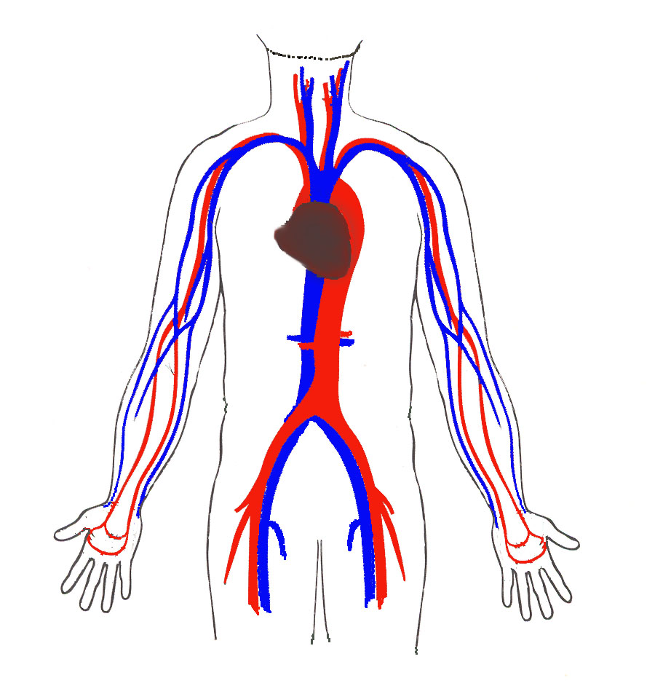

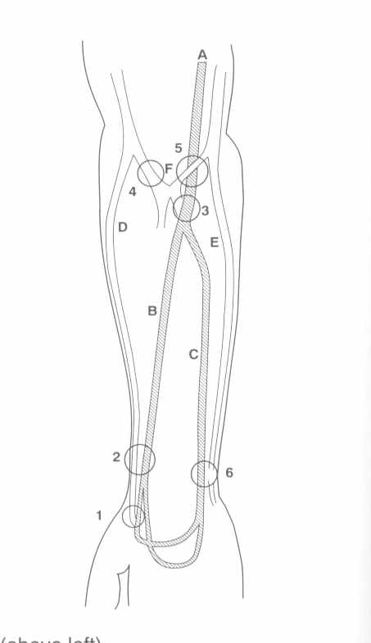

CENTRO SANITARIO  HOSPITAL UNIVERSITARIO REINA SOFÍA. CÓRDOBA |  | SERVICIO DE  UGC de NEFROLOGÍA/ UGC de CIRUGIA CARDIOVASCULAR
2 | CONSENTIMIENTO INFORMADO
2.1 | DATOS DEL/DE LA PACIENTE Y DE SU REPRESENTANTE (sólo en caso de incapacidad del/de la paciente)
APELLIDOS Y NOMBRE, DEL PACIENTE |  |  | DNI / NIE
APELLIDOS Y NOMBRE, DEL/DE LA REPRESENTANTE LEGAL |  |  | DNI / NIE

2.2 | PROFESIONALES QUE INTERVIENEN EN EL PROCESO DE INFORMACIÓN Y/O CONSENTIMIENTO
APELLIDOS Y NOMBRE |  | FECHA | FIRMA
APELLIDOS Y NOMBRE |  | FECHA | FIRMA
APELLIDOS Y NOMBRE |  | FECHA | FIRMA
APELLIDOS Y NOMBRE |  | FECHA | FIRMA
APELLIDOS Y NOMBRE |  | FECHA | FIRMA

2.3 | CONSENTIMIENTO
Yo, D/Dña , manifiesto que estoy conforme con la intervención que se me ha propuesto. He leído y comprendido la información anterior. He podido preguntar y aclarar todas mis dudas. Por eso he tomado consciente y libremente la decisión de autorizarla. También sé que puedo retirar mi consentimiento cuando lo estime oportuno.

SI NO Autorizo a que se realicen las actuaciones oportunas, incluyendo modificaciones en la forma de realizar la intervención, para evitar los peligros o daños potenciales para la vida o la salud, que pudieran surgir en el curso de la intervención.
SI NO Autorizo la conservación y utilización posterior de mis muestras biológicas para investigación relacionada directamente con la enfermedad que padezco.
SI NO Autorizo que, en caso de que mis muestras biológicas vayan a ser utilizadas en otras investigaciones diferentes, los investigadores se pongan en contacto conmigo para solicitarme consentimiento.
SI NO Autorizo la utilización de imágenes con fines docentes o de difusión del conocimiento científico.
NOTA: Márquese con una cruz.
En a de de

EL/LA PACIENTE EL/LA REPRESENTANTE LEGAL (sólo en caso de incapacidad del paciente)

Fdo.: Fdo.:

CENTRO SANITARIO  HOSPITAL UNIVERSITARIO REINA SOFÍA. CÓRDOBA |  | SERVICIO DE  UGC de NEFROLOGÍA/ UGC de CIRUGIA CARDIOVASCULAR

2.4 | RECHAZO DE LA INTERVENCIÓN
Yo, D/Dña. , no autorizo a la realización de esta intervención. Asumo las consecuencias que de ello puedan derivarse para la salud o la vida.

En a de de

EL/LA PACIENTE EL/LA REPRESENTANTE LEGAL (sólo en caso de incapacidad del paciente)

Fdo.: Fdo.:

2.5 | REVOCACIÓN DEL CONSENTIMIENTO
Yo, D/Dña , de forma libre y consciente he decidido retirar el consentimiento para esta intervención. Asumo las consecuencias que de ello puedan derivarse para la salud o la vida.

En a de de

EL/LA PACIENTE EL/LA REPRESENTANTE LEGAL (sólo en caso de incapacidad del paciente)

Fdo.: Fdo.:

